Apa itu Solastalgia dan kaitannya dengan macan salju dan pariwisata

Tabiat manusia yang ingin menang sendiri tercermin di destinasi wisata populer di Ladakh,India. Polusi kota dan kerinduan alam menjadi satu.

Oleh: Vasundhara Bhojvaid dan Padma Rigzin, Shiv Nadar University
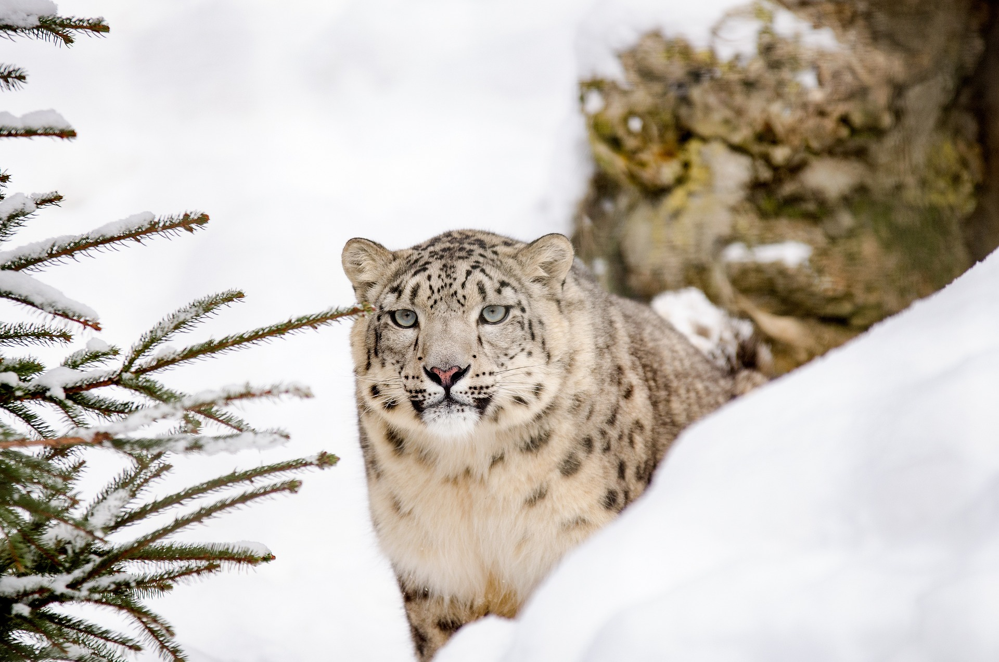
Meskipun terancam punah, ada sekitar 718 macan tutul salju di India, 477 di antaranya berada di Ladakh. : Nina/Pixabay CC0

Editor Samrat Choudhury, Commissioning Editor, 360info
DOI 10.54377/a159-f8e6
Wisatawan ini datang jauh-jauh dari Prancis ke ketinggian Himalaya yang tandus di Ladakh, di tepi Tibet, untuk melihat macan tutul salju yang sulit dijumpai, tetapi wisatawan itu malah merasa sedih. "Macan tutul salju, bukanlah yang menyebabkan perubahan iklim, tetapi ia harus menanggung konsekuensinya," kata dia..
Sektor pariwisata berkembang pesat di Ladakh. Pariwisata macan tutul salju muncul sebagai ceruk pasar yang penting. Wisatawan kaya, Eropa Barat, Amerika Utara, Australia, dan Selandia Baru, tiba dalam paket tur selama seminggu hingga dua minggu.Mereka menginap di rumah-rumah penduduk, kemah mewah, atau pondok satwa liar yang megah.
Para wisatawan ini sangat menyadari dampak perubahan iklim. Bagi mereka, macan tutul salju bukan hanya kucing besar yang sulit dijumpai, tetapi juga korban dari perubahan iklim. Orang-orang ini mengunjungi Ladakh dengan perasaan duka yang mendalam, bahwa hewan-hewan yang tidak bersalah harus menanggung akibat dari kesalahan umat manusia.
Ada sebuah kata untuk emosi yang mereka alami: solastalgia.
Filsuf lingkungan Australia Glenn Albrecht menciptakan istilah ini untuk menggambarkan rasa rindu rumah yang dirasakan seseorang ketika masih di rumah, sementara di sekelilingnya, lingkungan rumah mereka sedang dihancurkan dengan cara yang tidak dapat mereka kendalikan.
Kecemasan yang berusaha ditangkap oleh solastalgia memiliki banyak lapisan. Ini dapat dikaitkan dengan dampak langsung banjir, badai, atau kebakaran. Perasaan ini juga merujuk pada perubahan yang lebih lambat – kesedihan yang dialami ketika tanaman dan hewan menghilang serta lanskap alam berubah.
Pariwisata suaka (karena flora dan faunanya hampir punah) menandakan dorongan untuk melihat hewan-hewan seperti beruang kutub sebelum mereka menghilang akibat pemanasan global. Ironisnya, para wisatawan memerlukan moda transportasi yang mengkonsumsi energi tinggi untuk mencapai Arktik, sehingga berkontribusi pada emisi gas rumah kaca.
Panggilan Alam Liar
Tahun 2024 diprediksi menjadi tahun terpanas yang pernah ada, sulit dibantah bahwa kita hidup dalam sistem planet yang sangat berubah, ditandai oleh pola cuaca ekstrem yang mempengaruhi kehidupan kita dengan cara yang tak terbayangkan.
Dalam konteks perubahan iklim dan urbanisasi yang makin melesat, pariwisata macan tutul salju mewakili kembalinya ke Ladakh pedesaan yang "liar".
Ia mencerminkan kesedihan dalam menerima tidak hanya apa yang hilang, tetapi juga peran kemanusiaan dalam proses tersebut.
Kesedihan ini juga disertai harapan karena masih ada beberapa area liar yang masih dapat dinikmati pemandangannya yang menakjubkan di Ladakh sambil berharap untuk melihat macan tutul salju.
Wisatawan semacam itu biasanya berasal dari latar belakang perkotaan yang makmur.Kehidupan mereka di kota-kota industri yang serba cepat menjadi cerminan lenyapnya dunia alami bagi mereka., Mereka kehilangan segala keindahan alam yang masih murni. Sebaliknya, Ladakh pedesaan, dengan gunung-gunung tandus dan lembah-lembah subur, serta hewan-hewan liar, menjadi simbol kealamian yang murni.
Melarikan diri dari kota penuh polusi
Sepuluh tahun yang lalu, Delhi mendapatkan gelar yang tidak diinginkan sebagai kota terpolusi di dunia. Dalam dekade terakhir, lonjakan warga Delhi yang meninggalkan kota pada bulan Oktober-November – ketika polusi udara kota mencapai puncaknya setiap tahun – untuk kabur dari polusi dan kabut asap semakin pekat.
"Pengungsi polusi" ini mewakili sekelompok kecil namun semakin berkembang, meskipun mayoritas penduduk tidak bisa keluar dari kualitas udara yang mencekik.
Apa yang membuat mereka melarikan diri ke tempat-tempat yang lebih baik selama bulan-bulan adalah kerinduan akan rumah dan kerinduan yang diakibatkan oleh kondisi udara di kota tersebut.
Sebuah tinjauan lebih dekat terhadap tren ini mengungkapkan akar kolonial yang dalam yang mempengaruhi respons pasca-kolonial.
Pada abad ke-18, topografi medis sudah mapan. Studi ini mempelajari hubungan antara penyakit dan tempat tinggal di pegunungan Studi ini mengarah pada pengembangan selama pemerintahan kolonial India.
Setelah kemerdekaan, logika ini diteruskan oleh pasukan elit India. Sejak Mei 2014, ketika Organisasi Kesehatan Dunia merilis basis data yang merinci rata-rata tahunan tingkat polusi di kota-kota, tren meninggalkan Delhi karena udara beracun ini semakin meningkat.
Paradoks kedukaan atas kerinduan terhadap alam liar
Ada paradoks yang tak terhindarkan tentang orang asing kaya yang terbang jauh ke Ladakh untuk melihat macan tutul salju, atau orang kaya India yang bepergian dari berbagai penjuru negara. Mereka melarikan diri dari polusi udara di kota-kota dengan menggunakan moda transportasi yang mengandalkan bahan bakar fosil dan mengonsumsi energi tinggi.
Ini adalah sebuah paradoks yang sering diabaikan.
Tidak hanya sarana transportasi, tetapi juga industri jasa yang melayani kenyamanan para wisatawan ini. Lokasi mereka yang sensitif secara ekologis dan terpencil, sangat banyak mengonsumsi energi. Mereka melakukannya untuk menyediakan makanan dan kenyamanan yang sebagian besar bersumber dari rantai pasokan global. Bukan yang tersedia secara lokal. Jejak karbon dari pariwisata sangat besar.
Pariwisata suaka dan kabur dari polusi kota mewakili respons individu untuk menghindar pertanyaan-pertanyaan bagaimana sikap tersebut berdampak pada orang lain.
Di Ladakh, penduduk setempat menemukan cara baru untuk mencari nafkah dengan berkembangnya pariwisata, habitat alami mereka menghadapi dampak dari perubahan ini.
Di Delhi, orang-orang termiskin tidak mampu meninggalkan kota dan sering datang ke sana untuk mencari pekerjaan. Mereka harus menanggung biaya medis t akibat penyakit terkait polusi udara dan bagaimana hal itu memengaruhi kemampuan mereka untuk bekerja.
Rumah-rumah orang kaya di Delhi kini dilengkapi pemurni udara, yang telah mengalami lonjakan penjualan.
Hilangnya dunia yang natural dan sehat mempengaruhi semua orang.
Pengalaman solastalgia semakin meluas. Untuk merespons bentuk kesedihan baru ini dengan cara yang konstruktif, kita perlu menyadari bahwa hubungan antara manusia dan lingkungan secara intrinsik saling terkoneksi.. Tanggapan kita berdampak tidak hanya manusia lain, tetapi juga semua spesies hidup di Bumi. (RKT)
Vasundhara Bhojvaid adalah Dosen Pembantu di Sekolah Humaniora dan Ilmu Sosial di Shiv Nadar Institution of Eminence, Delhi-NCR.
Padma Rigzin adalah seorang mahasiswa PhD dari Ladakh yang saat ini berada di departemen sosiologi di Shiv Nadar Institution of Eminence, Delhi-NCR.
Diterbitkan di bawah lisensi Creative Commons oleh 360info™.
Artikel ini sudah terbit dalam Bahasa Inggris pada tanggal 21 Agustus 2024 di 360info.org.

